Урок

ФОРМЫ ЕСТЕСТВЕННОГО ОТБОРА

Задачи: Расширить и углубить знания о естественном отборе в свете современных концепций эволюции.
Сформировать знания о формах естественного отбора, условиях проявления этих форм.
Развить умения теоретических обобщений.
Привлечь учащихся к поиску новой информации.

Тип урока: комбинированный.
Методы: частично-поисковые.
Оборудование: опорные схемы

Ход урока.

- Проверка знаний учащихся.
1. Тестовый опрос учащихся по теме «Популяция – элементарная единица эволюции»
2. Письменные ответы учащихся:
- Популяция – структурная единица вида
- Популяция - элементарная единица эволюции
3. Устные ответы:
- Эволюционная роль мутации.
- Генетическая стабильность популяций.
- Генетические процессы в популяциях

II. Изучение нового материала.
1. Естественный отбор.
1) Вступительное слово учителя о том, что великая заслуга Ч. Дарвина перед наукой состоит в открытии принципа естественного отбора как важного фактора эволюционного процесса.
Далее предлагается отрывок из работы Ч. Дарвина «Происхождение видов…» и задание выделить признаки понятия «естественный отбор».
Из работы «Происхождение видов…»
«Не следует упускать из виду, как бесконечно сложны и как тесно переплетены взаимоотношения всех организмов друг с другом и с физическими условиями жизни, а отсюда понятно, как бесконечно разнообразны те различия в строении, которые могут оказаться полезными всякому существу при меняющихся условиях жизни. Можно ли <….> считать невероятным, чтобы изменения, полезные в каком-нибудь отношении для существ в их великой и сложной жизненной битве, появлялись в длинном ряде последовательных поколений? Но если такие изменения появляются, то можем ли мы (помня, что родится гораздо более особей, чем сколько может выжить) сомневаться в том, что особи, обладающие хотя бы самым незначительным преимуществом перед остальными, будут иметь более шансов на выживание и продолжение своего рода? С другой стороны, мы можем быть уверены, что всякое изменение, сколько-нибудь вредное, будет неукоснительно подвергаться истреблению. Сохранение благоприятных индивидуальных различий и изменений и уничтожение вредных я назвал Естественным отбором, или Переживанием наиболее приспособленных».
(«Сохранение благоприятных индивидуальных различий и изменений» и «уничтожение вредных».)

Работа по схеме. Объясните появление следующих приспособлений:
1) У невылупившихся птенцов имеется твердый кончик клюва (птенцовый зуб).
2) Некоторые пчелы прокалывают хоботками основание нектарника, в то время как остальные добираются к нектару сверху.
3) Как можно объяснить возникновение устойчивости к ядам у крыс, насекомых?
4) В какой мере давление естественного отбора может зависеть от численности особей в популяции?
Схема 1.
Наследственная изменчивость

Появление особей с многообразными признаками

Борьба за существование в разных формах

«Поражение» наименее «Победа» наиболее приспособленных
приспособленных особей, особей, имеющих благоприятные
имеющих неблагоприятные признаки.
признаки.

Гибель. Устранение от Выживание, участие в размножении
размножения.

Неблагоприятные признаки Благоприятные признаки
не передаются по наследству передаются по наследству

2. Формы естественного отбора.
Рассказ учителя. Дарвиновские представления о естественном отборе в настоящее время существенно расширены. Хорошо изучены различные формы отбора: движущая, стабилизирующая, дивергентная, половая, дизруптивная.
Так, например, теория стабилизирующего отбора создана нашим соотечественником И. И. Шмальгаузеном (1884-1963). В конкретных условиях среды, как правило, преобладает одна из форм отбора.
Выявив преимущественную форму отбора, действующей в той или иной популяции конкретного вида животных или растений, можно прогнозировать изменения, которые могут произойти впоследствии.
Самостоятельная работа учащихся: Пользуясь текстом учебника, охарактеризуйте формы естественного отбора в свете современных представлений.
Рис. Формы естественного отбора.
А - движущий Б - стабилизирующий

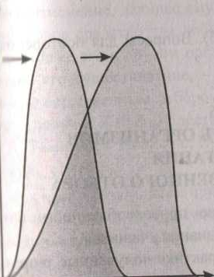
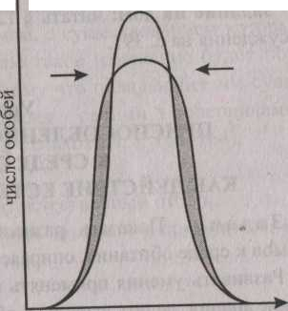

Изменчивость признаков. Изменчивость признаков
Форма отбора | Условия среды | Результат | Пример
III. Закрепление.

Вопросы для закрепления:
Какие существуют формы естественного отбора?
В каких условиях внешней среды действует каждая форма отбора?
Что такое половой отбор?
Правильно ли выражение: «Насекомые-вредители привыкают к ядохимикатам?» Какой процесс здесь имеет место?
Учитель предлагает учащимся определить свою точку зрения на стабилизирующий отбор, предлагая два мнения об этом.
Признаки организмов не изменяются, так как не меняются определяющие эти признаки гены.
При неизменных условиях среды кривая распределения признака также не меняется: мутационный процесс, борьба за существование и отбор продолжаются, но изменения популяции по этому признаку не происходит.

Задание на дом: § 12 (4.5). Вопросы с. 391.
Работа с дополнительной литературой: «Формы естественного отбора».

